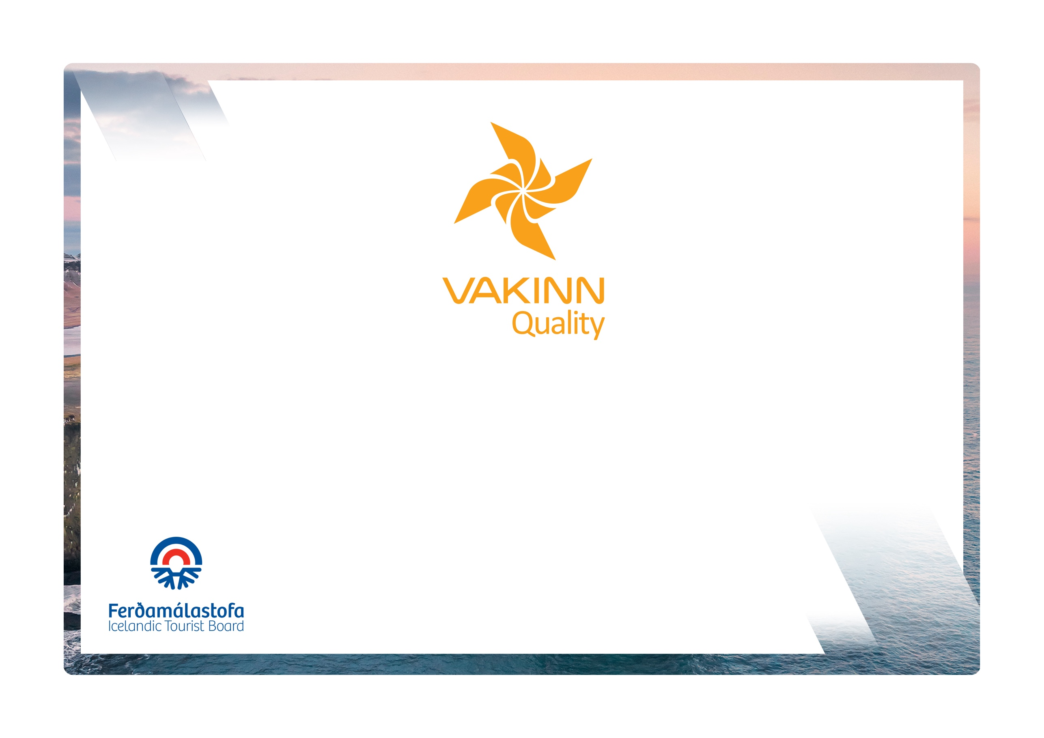
Eftirfarandi gæðaviðmið eru fyllt út af fulltrúa fyrirtækisins. Nauðsynlegt er að gefa greinagóðar upplýsingar um það hvernig hvert og eitt viðmið, sem á við starfsemi fyrirtækisins, er uppfyllt t.d. með tilvísun í gæðahandbók, öryggisáætlanir, myndir eða önnur innsend gögn. Í vettvangsheimsókn sannreynir úttektaraðili upplýsingarnar.
Gæða- og umhverfisvottun ferðaþjónustunnar
Á leið til sjálfbærrar ferðaþjónustu

Sértæk gæðaviðmið nr. 225
5. útgáfa 2022
Náttúruskoðun á sjó og vötnum
vakinn.is
225-1 | Öryggi | Já | Á ekki við | Hvernig uppfyllt/skýringar
225-1.1 | Til er ferðaáætlun (skrifleg lýsing) fyrir hverja tegund ferða þar sem m.a. er fjallað um leiðir sem fara skal, tímaáætlun og fyrirkomulag ferðar.
225-1.2 | Til staðar er gátlisti um öryggisbúnað í ferðum t.d.:  - Búnað til að veita fyrstu hjálp.  - Fjarskiptabúnað.  - Leiðsögutæki.  - Aukafatnað.  - Flautur/ýlur.  - Björgunarvesti og línur.  - Annað eftir aðstæðum í hverri ferð.
225-1.3 | Til er skrifleg áætlun um viðhald, þrif og endurnýjun öryggisbúnaðar. Í henni er m.a. fjallað um eftirfarandi:  - Reglulega skoðun og prófun búnaðar.  - Sótthreinsun og þrif á búnaði.  - Líftíma búnaðar m.t.t. aldurs og notkunar (sjá viðurkennd viðmið framleiðanda).
225-1.4 | Til eru skrifleg viðmið um fjölda viðskiptavina á leiðsögumann eftir því hvers konar aðstæður eru í hverri ferð.
225-1.5 | Í undirbúningi fyrir ferðir fara leiðsögumenn yfir gátlista þar sem fram koma atriði varðandi m. a.:  - Ferðaáætlun og leiðir sem fara skal.  - Veðurspá.  - Búnað.  - Upplýsingar um viðskiptavini  - Að viðbragðsáætlanir séu ávallt með/aðgengilegar í ferðum.
225-1.6 | Til er gátlisti fyrir leiðsögumenn um þau öryggisatriði sem fara þarf yfir með viðskiptavinum fyrir ferð og á meðan á ferð stendur m.a. varðandi:  - Staðhætti og veðurskilyrði.  - Tímaáætlun.  - Öryggisráðstafanir þar sem gæta þarf sérstakrar varúðar vegna aðstæðna.  - Viðeigandi skjólfatnað og búnað.  - Rétta notkun öryggisbúnaðar.  - Næringu, drykkjarföng og aðgengi að vatni í ferð.  - 112 neyðarnúmer á Íslandi.
225-1.7 | Fyrirtækið hefur sett sér skriflegar viðmiðunarreglur um hvenær beri að aflýsa ferð vegna veðurs. Skýrt er hver tekur ákvörðun um aflýsingu ferða.
225-2 | Umhverfi | Já | Á ekki við | Hvernig uppfyllt/skýringar
225-2.1 | Ávallt eru notaðir merktir vegir eða viðurkenndir ökuslóðar. Um akstur utan vega að vetrarlagi skal fara eftir 4. gr. reglugerðar nr. 528/2005 um takmarkanir á umferð í náttúru Íslands.
225-2.2 | Fyrirtækið fer að lögum og reglum um náttúruvernd.
225-2.3 | Fyrirtækið fer að gildandi lögum um verndun dýra, s.s. sérstökum lögum um verndun einstakra tegunda á varp- eða burðartíma.
225-2.4 | Fyrirtækið hefur sett sér og birt siðareglur (Codes of Conduct) um skoðun á villtum dýrum í þeim tilgangi að lágmarka truflun á lífríki svo sem nálægð við hvali, fugla á varptíma og seli í látrum.
225-2.5 | Fyrirtækið leitast við að markaðssetja þjónustu sína þannig að lögð sé áhersla á sjálfbæra ferðaþjónustu.
225-2.6 | Leiðsögumenn fræða viðskiptavini um menningu, náttúru og sögu þess svæðis sem ferðast er um.
225-2.7 | Notað er leiðbeinandi efni sem tryggir að kynning og fræðsla til nýrra starfsmanna taki mið af sjálfbærri ferðamennsku.
225-2.8 | Fyrirtækið leitast við að nota byggingar, búnað og aðstöðu sem fellur vel að staðsetningu og náttúrulegum aðstæðum.
225-2.9 | Allur búnaður og úrgangur er fjarlægður og þess gætt að engin varanleg ummerki í náttúrunni sjáist í tengslum við ferðir / starfsemi fyrirtækisins.
225-2.10 | Á svæðum þar sem ekki er næg náttúruleg birta er einungis notuð lýsing til að merkingar sjáist vel og til að tryggja öryggi fólks.
225-2.11 | Fyrirtækið gætir þess að sjáanlegum ummerkjum í náttúrunni, vegna starfsemi þess, sé haldið í lágmarki.
225-2.12 | Fyrirtækið sér til þess að fóðrun villtra dýra sé ekki hluti starfseminnar.
225-2.13 | Fyrirtækið hefur samráð um starfsemi sína, a.m.k. árlega, við hlutaðeigandi aðila er annast verndun þeirra svæða sem fyrirtækið starfar á.
225-2.14 | Fyrirtækið hefur samráð við landeiganda þegar starfsemi þess fer fram á landi hans, t.d. hvar, hvenær og hversu oft.
225-2.15 | Viðskiptavinir eru fræddir um salernisúrræði þar sem hefðbundin aðstaða er ekki fyrir hendi.
225-2.16 | Viðskiptavinir eru minntir á ábyrga ferðahegðun.
225-3 | Menntun og þjálfun | Já | Á ekki við | Hvernig uppfyllt/skýringar
225-3.1 | Neyðarviðbrögð eru þjálfuð á hverju ári. Þjálfun miðast við tegund ferða og til er skrifleg lýsing á því hvernig þetta er gert.
225-3.2 | Leiðsögumenn hafa sérhæfða menntun sem nýtist í starfi t.d. viðurkennt leiðsögunám og/eða reynslu á því sviði náttúruskoðunar sem viðkomandi ferð snýst um.
225-3.3 | A.m.k. einn áhafnarmeðlimur um borð í báti/skipi hefur lokið námskeiðinu Fyrsta hjálp 1 (20 klst.) hjá Slysavarnafélaginu Landsbjörg eða sambærilegu skyndihjálparnámskeiði hjá viðurkenndum aðila og sækir upprifjunarnámskeið (4 klst.) á tveggja ára fresti.
225-3.4 | A.m.k. einn starfsmaður í hverri ferð um óbyggðir*, t.d. leiðsögumaður, hefur lokið námskeiðinu Vettvangshjálp í óbyggðum (WFR) hjá Slysavarnafélaginu Landsbjörg, eða sambærilegu námskeiði hjá öðrum aðila, og sækir upprifjunarnámskeið á þriggja ára fresti.
*Óbyggðir eru staðir eða svæði þar sem tekur a.m.k. tvær klst. að fá björgun/aðstoð viðbragðsaðila landleiðina.

